既有住宅加装电梯项目数字化审查服务指南
一、审查机构选取：
建设单位需登录网址sd.shaniaoyun.com，在“图审系统登录入口”中选择“青岛”，在施工图审查机构名录中选择“青岛市建设工程施工图设计审查有限公司”进行审查（勘察报告、施工图设计文件要由同一家审查机构审查），上传审查材料。
二、立项及报审：
根据用户角色进入登录页面（第一次登录系统请先点击【公司注册】，按照提示完成注册后，联系客服400-019-8655进行激活）
1、建设单位登录系统立项并上传政策性资料；
2、设计单位登录系统协同报审并上传技术性资料。
三、政策性材料清单
1、区(市)加装电梯主管部门及规划部门审批的《既有住宅加装电梯联合审查意见表》；
2、设计单位出具的可行性分析说明（由有资质的设计单位根据《关于进一步做好既有住宅加装电梯组织实施工作的通知》青建办字〔2023〕78号、《既有居住建筑加装电梯附属建筑工程技术标准》DB37/T 5156-2020、《青岛市既有住宅加装电梯设计技术导则》及相关规范进行编制提供）；
3、经审查合格的勘察报告(原主体勘察报告或能够满足加装电梯需要的新勘察报告)，未开展施工图审查时期的老旧项目应提供原始勘察报告；
4、既有住宅建筑、结构、电气专业原始设计图纸(经施工图审查合格图纸或竣工图)及室外管线综合图（既有住宅因建成年代久远、原始图纸严重缺失的，请提供现状建筑的测绘图及结构实测图，应包含总图和室外管线布置图）；
5、《青岛市工程项目施工图审查工作量确认书》（报审成功后由项目审查机构提供，建设单位核对签章）；
6、经规划认可、设计单位签章齐全的PDF版规划方案图；
7、《既有住宅加装电梯报审提示函》。
四、技术性材料清单
1、按专业上传本次加装电梯项目的建筑、结构、电气专业施工图（如涉及其他专业，应同步报审其他专业施工图）；
2、加装电梯项目的结构专业计算书（如涉及其他专业，应同步报审其他专业计算书）；
3、其他必要的资料。

※备注：
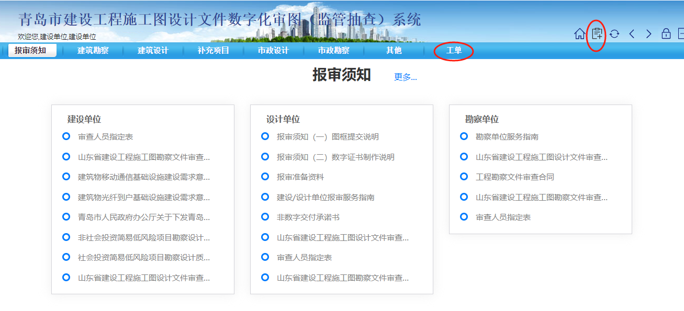
1、建设单位登录系统后，需先通过“工单”申请临时工改码，用于系统立项。
2、实施主体、设计单位在加装电梯可行性分析结论中对是否需要对原建筑物进行安全鉴定予以明确说明，实施主体、设计单位责任人在出具的相应结论文件上签字，加盖企业公章，同时加盖设计单位负责该项目的注册结构工程师执业章。
3、加装电梯可行性分析结论应在报审方案和施工图中表述清晰，可行性分析主要包括以下内容：
a) 加装电梯对周围环境、本楼、本单元的影响，包括建筑间距、日照、采光通风、消防安全、交通流线、绿化、停车位、立面等;
b) 既有住宅结构现状、工作状态与原设计相符合程度，使用期间维护情况，既有建筑是否存在地基变形等影响结构安全性的情况；加装电梯对既有住宅结构安全性的影响，拟加装电梯位置地下是否存在影响加装电梯的建、构筑物等。必要时应对既有建筑结构进行安全鉴定，出具结构安全鉴定报告，为加装电梯工程设计提供依据。充分考虑加装电梯对既有住宅结构安全性的影响，从结构安全性能、抗震性能、地基变形三个方面分析加装电梯的可行性。
c) 加装电梯与室外现状各类管线间的相互影响。
d) 现状供电条件是否满足加装电梯的需求。

